今天完成的事情

任务1九宫格——用html+css制作一个网页

1.html框架

在sublime新建html，输入html:5后，按Tab键后，自动生成的代码如下：

1. <!DOCTYPE html**>** //html5的文档头声明
2. **<html** lang="en"**>** //当前文档显示的语言
3. **<head>**
4. **<meta** charset="UTF-8"**>** //字符集头标签
5. **<title>**Document**</title>** //网页标题
6. **</head>**
7. **<body>**
9. **</body>**
10. **</html>**

2.新建div

在body中写入

1. **<div** class="box"**></div>**
2. **<div** class="box"**></div>**
3. **<div** class="box"**></div>**
4. **<div** class="box"**></div>**
5. **<div** class="box"**></div>**
6. **<div** class="box"**></div>**
7. **<div** class="box"**></div>**
8. **<div** class="box"**></div>**
9. **<div** class="box"**></div>**

3.为新建的div添加样式

在head中添加

1. <meta name="viewport" content="width=device-width, initial-scale=1.0">//viewport是网页默认的宽度和高度，设置网页宽度默认等于屏幕宽度（width=device-width），原始缩放比例（initial-scale=1）为1.0，即网页初始大小占屏幕面积的100%。
2. **<style** type="text/css"**>**
3. div.box
4. {
5. margin:1.66%;
6. padding:15%;
7. background-color:orange;
8. float:left;
9. border-radius:20% //向 div 元素添加圆角边框
10. }

margin是外边距，padding为内边距，该div无内容，因此由内边距填充起来（设置width属性不知道如何使高度也为30%）

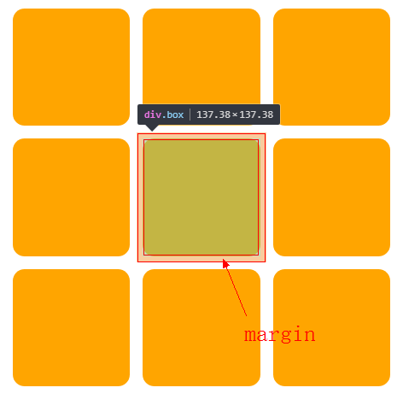

知识点

1.自适应布局的网页一般需要设置<meta name="viewport" content="width=device-width, initial-scale=1.0">

2.<div>不设置浮动的时候会独占一行，且自动设置内容宽度以填充行

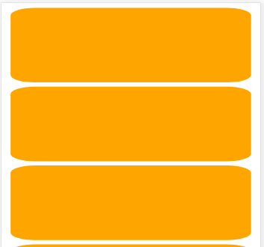

3.margin及padding

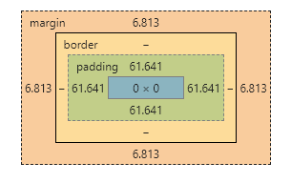

padding 内边距表示（顺时针）

padding:10px 5px 15px 20px;（上 右 下 左）

padding:10px 5px 15px;（上 左右 下）

padding:10px 5px;（上下 左右）

padding:10px;（上下左右）

明天计划的事情

任务1-深度思考

遇到的问题

<div>不设置浮动的时会独占一行，为什么内容宽度自动设置，宽度从哪来？

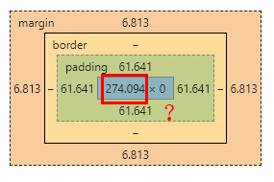

收获：

初步了解盒子模型、浮动、内外边距以及css简单样式